**Термодинамика твердого раствора в Al-Li сплавах**

Алексеев А.А.1; Лукина Е.А.1

[admin@viam.ru](mailto:admin@viam.ru)

1Федеральное государственное унитарное предприятие «Всероссийский научно-исследовательский институт авиационных материалов» (ФГУП «ВИАМ»), Москва

***Аннотация:***

В работе проведена оценка долей равновесных концентраций атомов лития, распределенных по электронно-структурным состояниям. Термодинамически обоснована возможность существования неравновесных электронно-структурных состояний атомов Li в твердом растворе Al. Возникшее, при закалке сплава, пересыщение по трем электронно-структурным состояниям атома Li при распаде пересыщенного твердого раствора может приводить к образованию литий-содержащих фаз, в состав которых входят атомы лития в одном электронно-структурном состоянии.

***Ключевые слова:***

твердый раствор, плотность сплава, период решетки, ион Li, нейтральный атом Li, атом замещения, атом внедрения, распределение атомов Li.

**1 Введение**

Современные представления о твердых растворах основаны на концепции существования смешанных электронных связях. Другими словами, в реальных твердых растворах могут присутствовать сразу несколько типов межатомных связей: ионно-ковалентных, металло-ковалентных и др. [1].

В работах Филипса [2] создана и успешно развивается модель, в которой вводятся такие понятия как количественные характеристики степени ионности, степени ковалентности, степени металличности и т.п. электроных связей.

В [3] обсуждаются случаи, когда в областях материала с особым кристаллическим строением атомы имеют смешанные электронные связи. Например: наличие в твердом растворе квази-одномерных и квази-двумерных областей с особыми смешанными электронными связями; наличие ковалентных связей в тетраэдрических порах-названных электронными гибридными орбиталями. Еще один пример. Отклонение отношения С/а от величины 1,633 в металлах с Г.П.У. решеткой объясняется степенью ковалентности электронной связи и связанной с этим несферичностью атомов[4].

Таким образом, в литературе активно обсуждаются различные электронно-структурные состояния отдельных областей материалов. Однако термин «электронно-структурное состояние» в литературе пока не применяется.

Твердые растворы лития в алюминии и его сплавах имеют ряд особенностей [5, 6, 7]. Например, известно аномальное поведение периода решетки в зависимости от содержания лития и несоответствие расчетных и экспериментальных данных для плотности сплава, также аномально высокий модуль упругости и аномально низкая теплопроводность.

Особенности Al-Li сплавов могут проявляться по нескольким причинам [5]:

1. уменьшение среднего размера атома Li в твердом растворе в присутствие Al, т.к. потенциал ионизации атома Li намного меньше потенциала ионизации атома Al;
2. при образовании твердого раствора атомы Al замещаются не только атомами Li, но и ионами Li+;
3. возможность образования твердого раствора внедрения.

Таким образом, в Al-Li сплавах атом лития может находиться в трех электронно-структурных состояниях: в виде нейтрального атома замещения Li°, в виде иона лития замещения (Li+зам) и иона лития внедрения [7] (рис. 1). Термин нейтральный атом лития приведен в [1].

Схема Li

**(100)**

Рис. 1 – Электронно-структурные состояния атома лития

В настоящей работе под термином нейтральный атом лития, в соответствии с моделью Филипса [2], мы будем понимать атом лития с минимальной степенью ионности и максимальной степенью ковалентности (рис. 1). Кроме того, существование атома Li+-внедрения обосновано повышенной диффузионной подвижностью Li при низких температурах. Большой модуль Al-Li сплавов обычно объясняют тем, что электронная связь нейтрального атома лития с соседними атомами алюминия обладает ковалентной составляющей.

Качественные оценки, приведенные в [5] показывают, что при атомном содержании лития в твердом растворе около 80% атомов Li будут нейтральными (Li0), а 20% - ионизированными, из которых около 4% будут находиться в межузельном положении (внедренное состояние (Li+внедр.)), а остальные 16% – в замещенном состоянии (Li+зам). Тогда в Al-Li сплавах атом лития можно рассматривать по положению в решетке (нейтральный атом замещения или нейтральный атом внедрения) и по состоянию атома (нейтральный атом или ион), т.е электронное и структурное состояние соответственно.

В настоящей работе проведен термодинамический расчет распределения атомов лития по его состояниям.

Будем классифицировать состояния атома лития как по положению в решетке (внедренный и замещенный ион), так и с точки зрения электронного строения (ион, нейтральный атом).

**2 Термодинамический анализ электронных состояний атома лития**

Термодинамический анализ *электронных состояний* основывается на утверждении, что существует возможность переходов (осцилляций) одного электронного состояния в другое. Каждое состояние имеет свою длительность жизни.

Рассмотрим электронные состояния атома лития. В твердом растворе на основе алюминия атом лития может быть либо нейтральным (н), либо ионом (и). Существует возможность переходов (осцилляций) одного электронного состояния в другое. Такое возможно допустить благодаря наличию резонансной связи в кристаллах, т.е. существованию одновременно трех составляющих межатомных связей: металлической, ковалентной и ван-дер-ваальсовой [1]. Предположим, что каждый атом лития в Al-Li-твердом растворе участвует в цепочке осцилляций, т.е. может быть как нейтральным, так и ионом. Запишем цепочку осцилляций как: н→и→н→и (н – нейтральный, и – ион).

Обозначим: τн – среднее время жизни нейтрального атома; τи –среднее время жизни иона; С – суммарная атомная концентрация лития;   
Т – абсолютная температура тела; Р(Т) – вероятность того, что атом лития находится в нейтральном положении (н); Р(Т)хС – доля нейтральных атомов лития; [1-Р(T)] – вероятность того, что атом лития находится в положении иона (и); [1-Р(Т)]хС – доля атомов лития в виде иона.

Статистически однородная система состояний атомов лития, флуктуационным образом связанных друг с другом, предполагает переходы и⇔н. Вероятность перехода н→и, либо и→н в момент времени  в интервале времени есть: ; где –вероятность переходов в единицу времени соответственно н→и и и→н. Для простоты обозначим =. Вероятность того, что переходы (и⇔н) не реализуются . Обозначим случайную длительность пребывания атома лития в одном электронном состоянии как t. Рассчитаем вероятность события , где  – фиксированная величина времени. Тогда . При переходе к пределу  получим: . Среднее время жизни , согласно теории флуктуаций [9] с учетом больших температур и малых плотностей определится по статистике Больцмана. Отсюда:

 (1)

 (2)

где –частоты и –энергии состояний н и и, соответственно, k-константа Больцмана.

Рассмотрим цепочку из N последовательных событий представляющую собой случайный временной процесс (траекторию): н→и→н→и→…. Пронумеруем эти события от 1 до N, за точку отсчета выберем событие н. Тогда все события «н» будут нечетными с номерами 2n+1, а все события «и»–четными с номерами 2n. Тогда все события «н» будут иметь номер (2n+1), а события «и»–2n; n=1,2,3…. Обозначим время жизни каждого состояния τI, где i–номер состояния: τ2n-1 иτ2n –времена жизни состояний «н» и «и» соответственно.

В силу эргодической теоремы эти случайные величины распределены по законам (1) и (2) соответственно.

Тогда:

 ;  (3)

Откуда

; (4)

где ΔЕэлектр=Еи-Ен––энергия связи третьего электрона в атоме Li, находящегося в твердом растворе.

**3 Термодинамический анализ структурных состояний атома лития**

Нейтральный атом лития в твердом растворе на основе алюминия из-за своих больших размеров может находиться только в виде атома замещения. Ион атома лития в твердом растворе может находиться в двух состояниях: в виде атома замещения и в виде атома внедрения в октаэдрических порах.

Обозначим: Езаму–энергию упругих искажений замещенного иона; Евну–энергию упругих искажений внедренного иона. Для термодинамического анализа структурных состояний ионов лития рассмотрим ячейку, состоящую из одного узла и одной октаэдрической поры. Будем определять свободную энергию кристалла ΔF=ΔE + TΔS, приходящуюся на одну эту примитивную ячейку (ΔE-внутренняя энергия, Т- абсолютная температура, ΔS-энтропия). Пусть все ячейки эквивалентны и независимы. Обозначая концентрации ионов лития замещенного и внедренного как  и  соответственно, рассчитаем ΔE:

 (5)

Для анализа энтропии ΔS ограничимся вкладом комбинаторной энтропии. Известно, что если система содержит N-состояний и вероятность реализации каждого состояния  тогда комбинаторная энтропия [9] , где k-константа Больцмана.

В случае элементарной ячейки: узел+окт.пора возможны четыре состояния, связанных с возможными вариантами расположения иона в узле и поре:

а), б) ион замещения в узле либо присутствует с вероятностью , либо отсутствует с вероятностью ;

в), г) ион внедрения в поре либо присутствует с вероятностью , либо отсутствует с вероятностью .

Так как события: нахождения либо отсутствия иона лития в поре либо в узле независимы, то вероятности их реализации перемножаются. Учитывая, что ΔF=ΔFузел+ΔFпоры имеем:

 (6)

 (7)

Формулы (6-7) являются следствием аддитивности комбинаторной энтропии (ΔS). Рассчитаем равновесную концентрацию для замещенного и внедренного иона Li из условий минимизации свободной энергии.

;  (8)

Решение уравнений (8) с учетом (7) дает следующие выражения для равновесных концентраций.

; (9)

Для оценки структурного состояния иона лития удобно ввести вероятности нахождения иона лития в положении узла кристаллической решетки и в положении октаэдрической поры , 

Общая концентрация ионов лития определяется по формуле:

 (10)

Тогда  и  определяются по формуле:

;  (11)

Подставляем (9) и (10) в (11), получаем

; , где (12)

Выражение (11) после преобразований примет вид:

, где  (13)

Видно, что  и  не зависит от абсолютных значений  и , а зависит от (разница энергий различных структурных состояний для иона (внедр.-замещ.)).

Примем νн = νu. Так как ион Li может быть только атомом замещения, то при νн = νu для определения распределения Li по электронно-структурным состояниям достаточно определять , которую целесообразно оценивать из физических экспериментов, так как ее теоретическая оценка затруднена. Приведем пример оценки этой величины из физических экспериментов: измерения периода решетки и плотности при 20°С.

***3.1 Влияние нейтрального лития******на период решетки***

Для алюминия с а0=4,05Å и радиус атома алюминия . Радиус нейтрального атома лития-это минимальное расстояние между атомами, деленное на два, т.е.  [10]. Рассчитаем, как изменится период решетки алюминия, если нейтральный атом лития станет замещенным. В этом случае, относительное изменение линейных размеров решетки Al будет равно . Следовательно, период решетки при введении нейтрального Li с концентрацией C*н*  Al-Li-сплавов увеличится на .

***3.2 Влияние замещенного иона лития на период решетки***

Ион лития имеет радиус . При замене узла атома алюминия ионом лития относительное изменение радиуса определяется по формуле:

Следовательно, период решетки Al-Li-сплавов при введении замещенного иона лития с концентрацией Сu изменяется на величину: .

***3.3 Влияние внедренного иона лития на период решетки***

Предположим, что ионы лития внедрения располагаются только в октаэдрических порах. Размер октаэдрической поры .= 0.6Å, что совпадает с радиусом иона лития. Следовательно, вкладом внедренного иона лития в период решетки можно пренебречь. Отсюда можно записать расчетную формулу периода решетки от концентрации лития.

 (14)

Экспериментально измеренные (при 20°С) периоды решетки от концентрации лития С определяется соотношением [5]:

 (15)

Так как полученное из эксперимента суммарное влияние лития на период решетки мало, то мы будем пренебрегать этим влиянием. Тогда из формулы (14) получим:

 (16)

Формула (16) определяет соотношение между  и  при комнатной температуре:

=9.4 (17)

***3.4 Влияние лития на плотность твердых растворов Al-Li сплавов***

Рассчитаем изменение плотности сплава в предположении, что сплав содержит m ионов замещения (Li+зам). При этом период решетки не изменяется и, следовательно, не изменяется объем. Запишем выражение для изменения веса сплава:

;

где АAl ; ALi; ρAl и ρLi -атомные веса и плотности Al и Li соответственно.

Плотность сплава ρ определится по формуле

; (18)

где V0 – объем, приходящийся на 1 узел решетки.

**4 Оценка доли внедренного лития при содержании лития в сплаве 4 весов.%**

При содержании лития 4% вес. ρэксп=2,44г/см3 [5]. Тогда   
доля плотности, приходящаяся на литий, определится как   
Δρ/ρAl= -0,096 и /=0,87⇒87%. Для температуры закалки 530°С: (константа вычислена при t=20°C). Равновесное распределение атомов лития определяется по формулам (15) и (16). Откуда доля нейтральных атомов Li при температуре 530°С составит 66%. Доля внедренных и замещенных ионов лития 27% и 7%, соответственно (рис. 2).

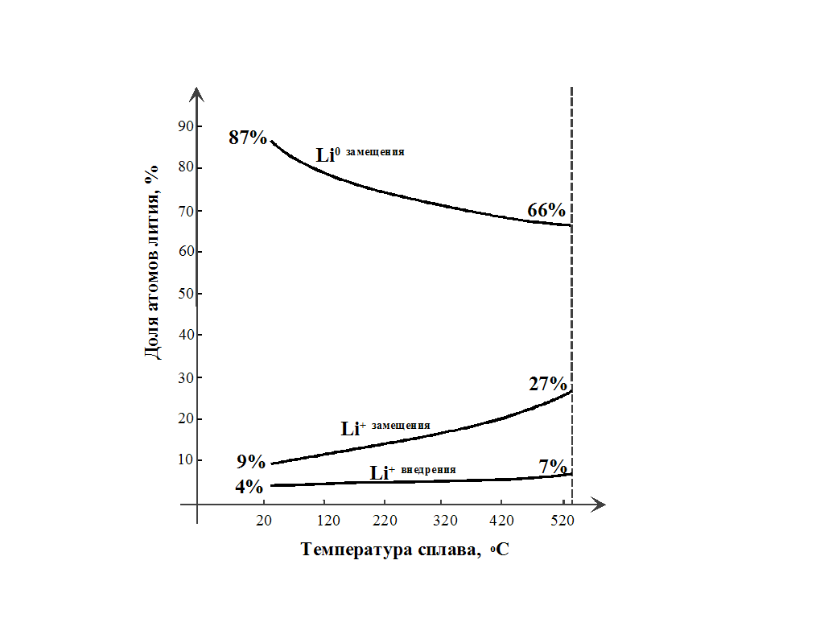

Рис. 2 – Доли равновесной концентрации атомов лития (рис. 1), распределенные по электронно-структурным состояниям

**5 Обсуждение результатов**

Таким образом, проведена качественная термодинамическая оценка равновесного распределения атомов лития в твердом растворе по электронно-структурным состояниям в зависимости от температуры сплава.

На основании проведенных расчетов можно сделать вывод о том, что в ходе закалки в сплаве могут возникать неравновесные распределения атомов лития по электронно-структурным состояниям. Следовательно, возможно существование процессов взаимных переходов атомов лития из одного состояния в другое. Также можно предположить существование взаимных преобразований электронно-структурных состояний атомов лития:

Li+вн.+V(вакансия)= Li+зам.

Li+зам.+е(электрон)= Li0(замещенный нейтральный атом лития)

Возникшее при закалке сплава пересыщение по трем электронно-структурным состояниям атома Li при распаде пересыщенного твердого раствора может приводить к образованию неравновесных литий-содержащих фаз, в состав которых входят атомы лития в одном электронно-структурном состоянии. Такие фазы будут общими для всех Al-Li сплавов. Одной из них является δ΄(Al3Li)-фаза, содержащая согласно предложенной модели атомы Li0-замещения [11]. Другой, является δnon-фаза, содержащая согласно предложенной модели атомы Li+-замещения [12]. Времена жизни таких неравновесных фаз определяются временами жизни соответствующих электронно-структурных состояний. Согласно предложенной концепции, в равновесных фазах, содержащих атомы Li могут находиться атомы в различных состояниях, находящихся в термодинамически равновесной пропорции.

Таким образом, предложенная концепция термодинамически обосновывает существование неравновесных фаз в Al-Li – сплавах, в частности δ΄ и δnon-фаз.

Настоящий доклад принят к печати и будет опубликован в журнале «Физика металлов и металловедение», том 117, №5, 2016 г.

Литература

1. Вакс В.Г. Межатомные взаимодействия и связь в твердых телах, М.: Из-во А.Т., 2002, 256 с.

2. J.C. Phillips, Phys. Rev. Lett. 1968, 20, 550; 1969, 22, 645, 705; Physics Today, February 1970, p.23.

3. Анималу А. Квантовая теория кристаллических твердых тел, М.: Мир, 1981г, 361 с.

4. Ливанов Д.В. Физика металлов, М.: «МИСиС», 2006., 280 с.

5. Фридляндер И.Н., Чуистов К.В., Березина А.Л., Колобнев Н.И. Алюминий-литиевые сплавы. Структура и свойства. Киев, Наукова думка, 1992, 192 с.

6. Мондольфо Л.Ф. Структура и свойства алюминиевых сплавов. -М.: Из-во иностр. лит., 1962.-158 с.

7. Чуистов К.В. Старение металлических сплавов// Киев: Наук. думка, 1985, 230 с.

8. Хачатурян А.Г. Теория фазовых превращений и структура твердых растворов, Монография, Издательство «Наука», Главная редакция физико-математической литературы, М., 1974 г.

9. Gerold V., Haberkorn H. Rentgenographische Untersuchung der Kältaushärtung von Aluminium-Magnesium-Kupfer und Aluminium-Magnesium-Zink-Legirungen. Zs. Metallkunde, 1959, 50, 568-576.

10. Gregson P.J., Flower H.M., Tite C.N.J., Mukhopadhyay A.K. Role of vacancies in coprecipitation of δ΄- and S-phases in Al-Li-Cu-Mg alloys. Materials Science and Technology, 1986, 2, p. 349-353.

11. A.A. Alekseev, E.A. Lukina, M.I. Ermolova, L.B. Khokhlatova Механизм образования δ'-фазы в Al-Li-сплавах и Al-Li-Mg Proc. Conf. ICAA8, 2002, Vols. 396-402, p.p.989-994, Cambridge U.K.

12. A.A. Alekseev, E.A. Lukina, D.V. Zaytsev, I.N. Fridlyander Crystal Analysis of Nonequilibrium δnon-phase in Al-Li-Mg Alloys. Materials Science Forum Vols. 519-521 (2006). pp. 259-264.